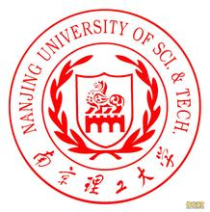

南京理工大学（Nanjing University of Science and Technology）是中华人民共和国工业和信息化部直属的一所以工为主，理、工、文、经、管、法、教、艺等多学科协调发展的全国重点大学，是国家“211工程”、“985工程优势学科创新平台”重点建设高校之一，是“111计划”、“卓越计划”、“中俄工科大学联盟”入选高校之一，素有“兵器技术人才摇篮”的美誉。
1953年，南京理工大学由中国人民解放军军事工程学院（简称“哈军工”）分建而成，先后经历炮兵工程学院、华东工程学院、华东工学院等发展阶段，1993年更为现名[1]。
南京理工大学是江苏唯一连续四届获得“江苏省十大专利金奖”和“十大专利发明人”称号的单位，并创办有全国第一个依托大学和大学科技园建设的国家专利产业化试点基地，为国防和国民经济建设均做出了重要贡献。

